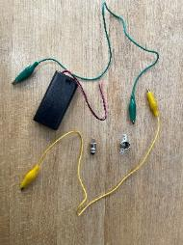

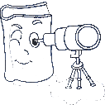

|  |  |
| --- | --- |
| Du brauchst: | |
| 1. | Eine Stromquelle |
| 2. | Ein LED-Lämpchen |
| 3. | Eine Fassung |
| 4. | 2 Kabel |

Kannst du das LED-Lämpchen zum Leuchten bringen?

AB Nr.1

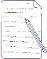

Wie kannst du das machen, zeichne? Vermute und zeichne deine Idee.

Was muss man beachten? Schreibe auf.

Der Stromkreis muss ______________________ sein.

Das LED-Lämpchen muss richtig herum an ______________________ angeschlossen sein.

Probiere es aus und zeichne die Schaltung genau auf.